长沙市望城区第一中学
长沙市望城区第一中学始创于1912年，是湖南省示范性普通高级中学，也是一所文化底蕴深厚、办学成绩卓著的百年名校。学校位于长沙市望城区国家级经济开发区，占地198亩，距离长沙市人民政府车程20分钟，距区政府车程5分钟，是长沙大河西开发建设的中心区域。学校办学理念先进，办学条件优越，高端大气的现代化的设备设施齐全；师资力量雄厚，目前有教职工283人，其中正高级教师、特级教师5人，全国优秀教师、优秀班主任4人，省、市、县级名教师、骨干教师60多人，高级教师104人；办学质量优异，近几年来，高考二本上线率稳定在80%左右。学校先后被评为“全国教育科研先进学校”、“全国示范文学校园”、“全国模范职工之家”、“全国群体工作先进单位”、教育部西藏学生插班办学定点学校”、“全国教育科学‘十五’规划教育部重点课题实验学校”、“湖南省现代信息技术实验学校”、“湖南省园林式单位”。
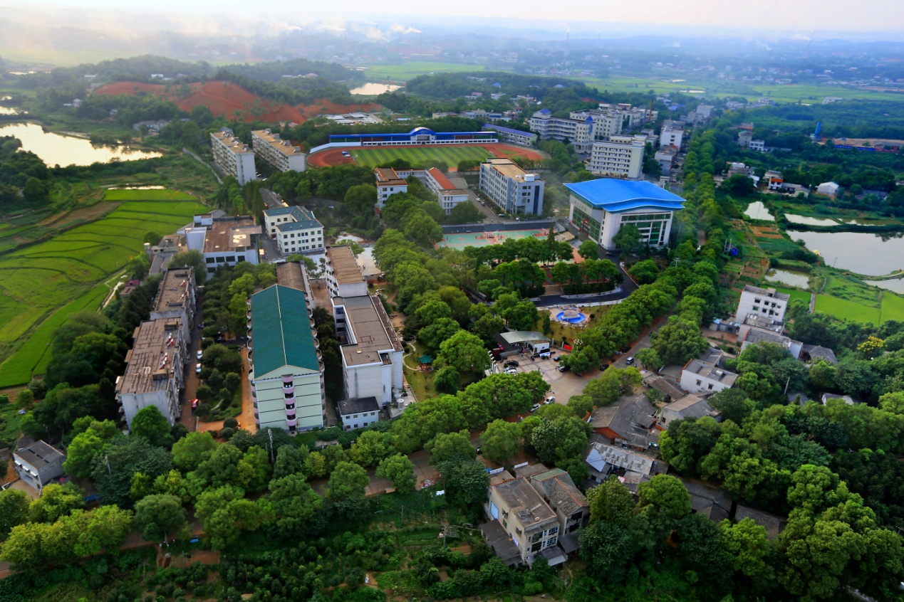

长郡月亮岛学校

长郡月亮岛学校是一所由长沙市望城区投资5.48亿元建设、由长郡中学委托管理的高标准九年一贯制公办学校，于2015年秋季正式建成开学，占地182亩，现有班级106个，学生5192人，教师363人，配套设施均超省一类学校标准，央视少儿频道《智力快车》、TFBOYS主演的青春励志校园剧《我们的少年时代》等多个栏目组曾到学校拍摄取景。学校办学特色明显，秉承“朴实沉毅”的校训，坚持“以人为本，追求卓越，实施‘慢’教育”的办学理念，紧紧围绕“有修养、负责任、爱生活、善求知”的育人目标，精心培育每个孩子，2017年获教育部颁发“全国青少年校园足球特色学校”称号，并被确立为中国足协（上汽大众）青少年足球训练基地，被评选为湖南省教育学会初中校长研究分会常务理事单位。2017年5月，为进一步拓展学校的办学空间，新建了长郡月亮岛学校第二小学、第三小学，与学校本部形成“一体两翼”的教育发展新模式。
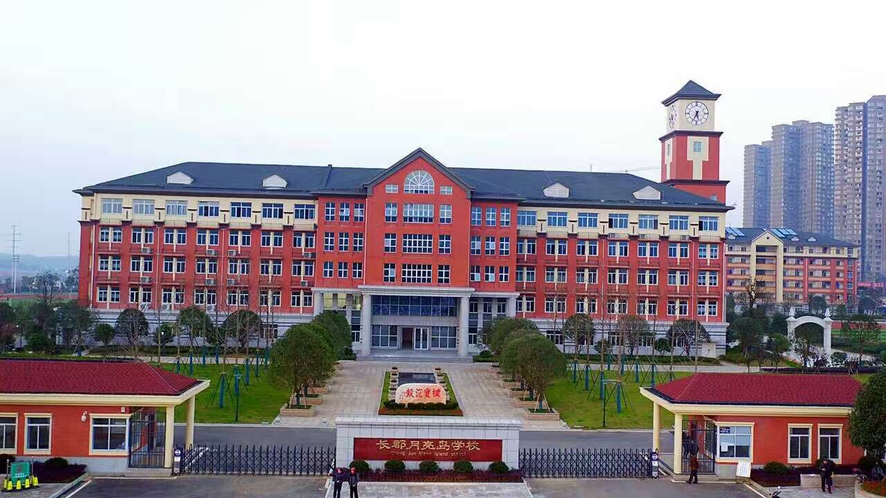

长郡斑马湖中学
长郡斑马湖中学是一所由长沙市望城区教育局主管的全日制公办完全中学，建设规模为初中39个班，高中39个班，学校总用地面积122001平方米，建筑面积99575平方米，2016年由望城区人民政府斥资6.5亿元人民币倾力打造，并与百年名校长郡中学联合办学，计划2017年秋季全面招生。学校区位优势明显，环境优美，座落于望城区最大的滨江生态公园群内，西邻湘江，东接望城最繁华的商业街区，与望城区人民政府毗邻，交通发达，潇湘北大道、雷锋大道、地铁四号线等都从学校周边穿过。学校是望城区人民政府倾力打造的“海绵城市”示范学校，融科技、环保、人性化为一体，绿化率达40%，食堂参照五星级酒店建设，教师公寓为宾馆式设计，生活和办公设备全智能化。
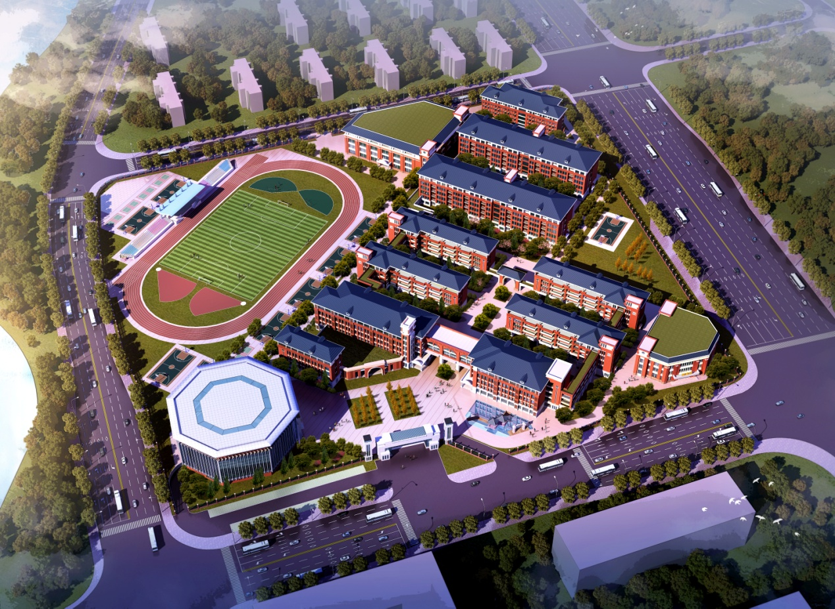

周南望城学校
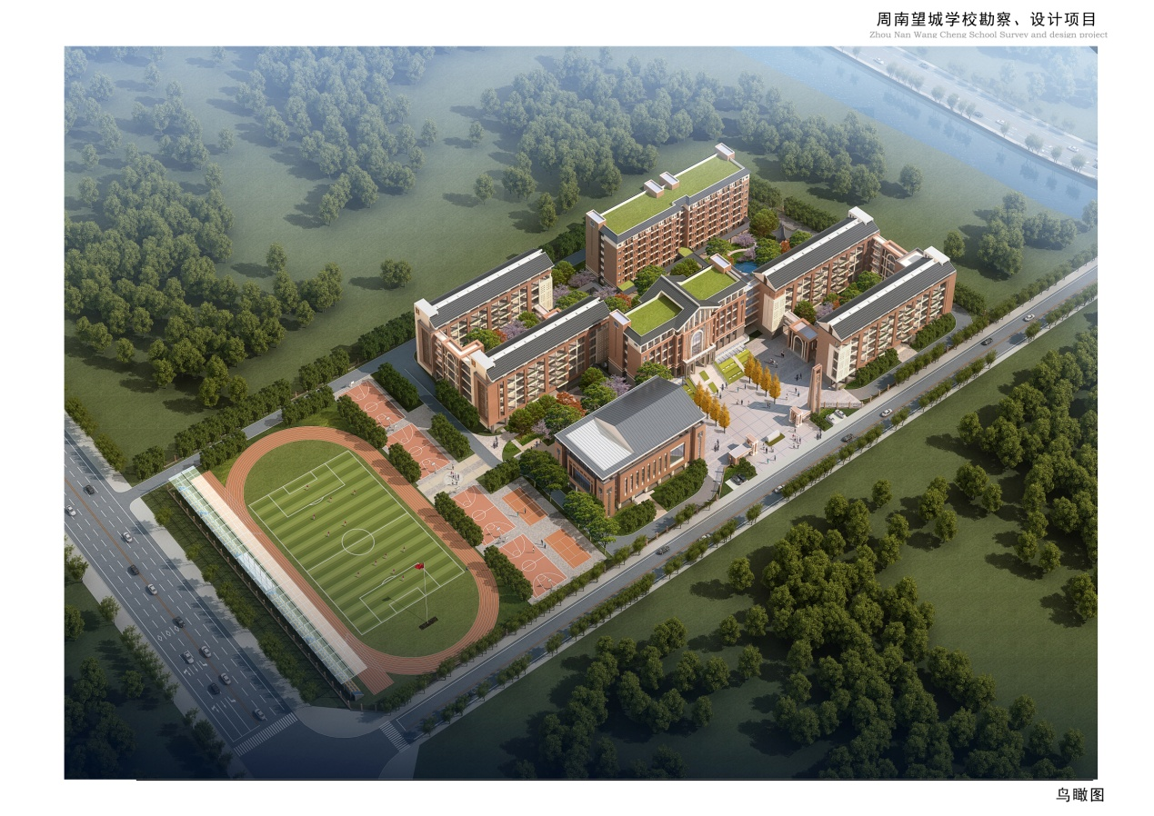
周南望城学校是周南教育集团与望城教育局合作开办的九年一贯制公办学校，办学规模宏大，办学条件一流。学校坐落在望城区白沙洲街道马桥河路以东、绿地香树花城以南的区域，其周边基础设施完备，经济商贸繁荣。学校占地面积约70亩，投资近4亿元，建有综合楼、科技馆、教学楼、报告厅、体育馆、宿舍及教师和学生餐厅、连廊及附属用房等主体建筑，拥有1个300米运动场、3个室外篮球场和绿化等附属工程，并设置了教工单身宿舍、教工与学生食堂、开水房、汽车库等配套用房，办学总规模为54个班，其中小学30个班、初中24个班，计划2017年秋季全面招生。

